**《观察物体（二）训练课》学习指南**

**学习目标：**

1.通过摆一摆、画一画、想一想，进一步感受从不同的角度观察同一个物体和从同一角度观察不同的物体，所看到的图形可能相同，也可能不同。

2. 通过观察、操作、想象、判断等活动，在二维到三维和三维到二维的互相转化过程中，培养空间观念和推理能力。

3. 激发学习数学的兴趣，感受数学与生活的密切联系。

**学习任务单：**

**【课前准备】**

数学书、笔、直尺、学习指南

**【课上活动】**

活动一：把一个正方体和一个长方体摆成下面的样子。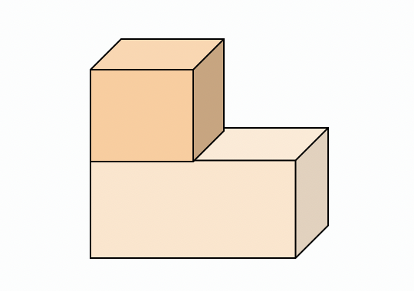

下面的图形分别是从什么位置看到的？

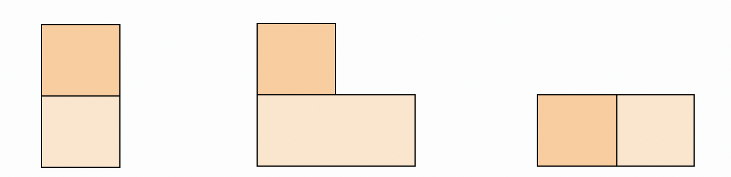

活动二：

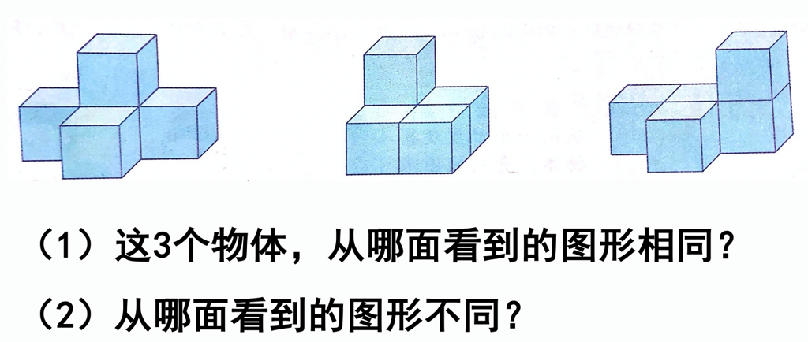

（1）这3个物体，从哪面看到的图形相同？

（2）从哪面看到的图形不同？

活动三：看一看，说一说。

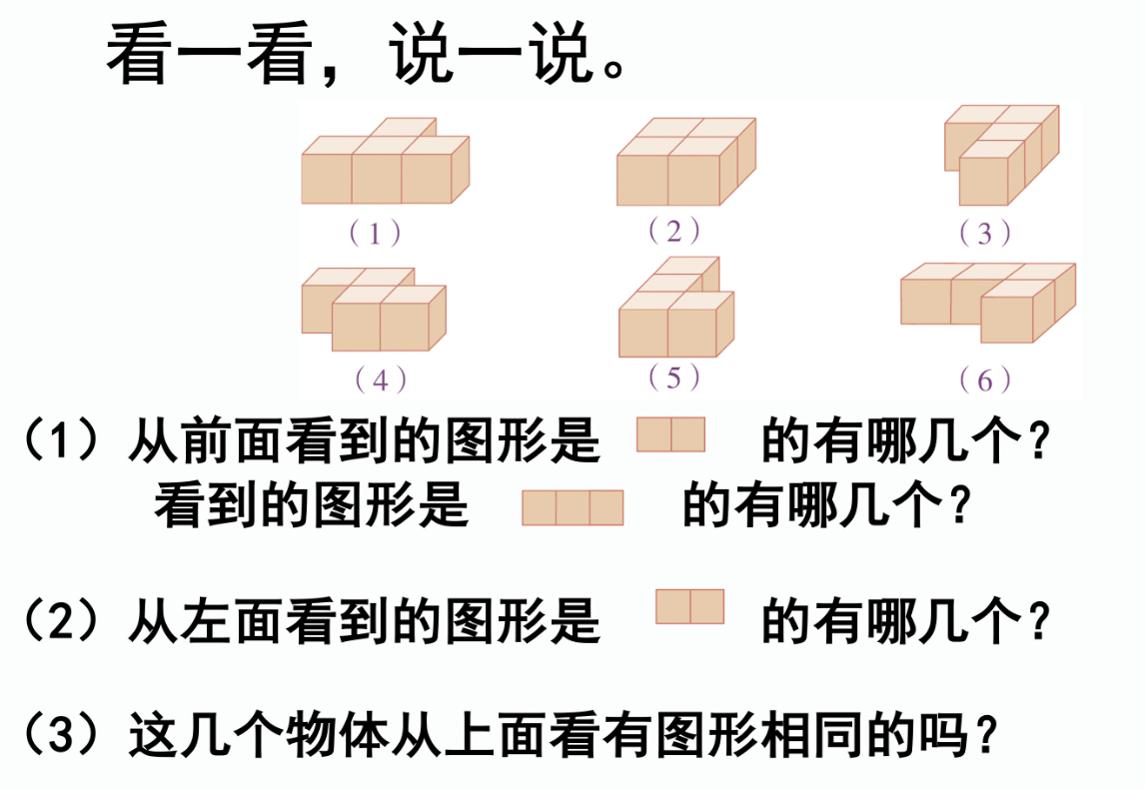

1. 从前面看到的图形是  的有哪几个？看到的图形是 的有哪几个？

（2）从左面看到的图形是的有哪几个？

（3）这几个物体从上面看有图形相同的吗？

活动四：下面是从不同位置观察同一个物体所看到的图形，请把它摆出来。

从前面看

从上面看

从左面看

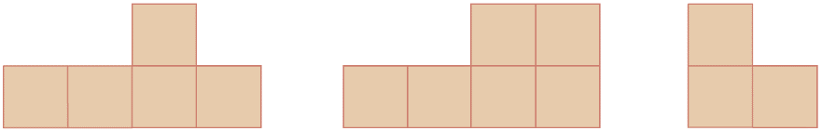

活动五：

 左图是由至少（ ）个正方体搭成的。

**【课后小结】**

通过今天的学习，能回忆一下你是如何学习的吗？有哪些收获？还有什么想研究的问题？

**【课后作业】**

1. 连一连。

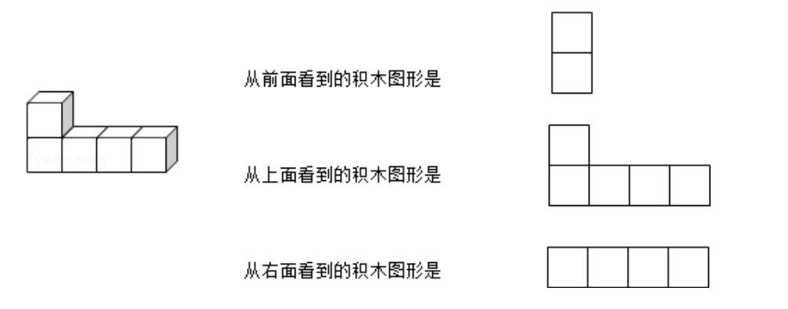 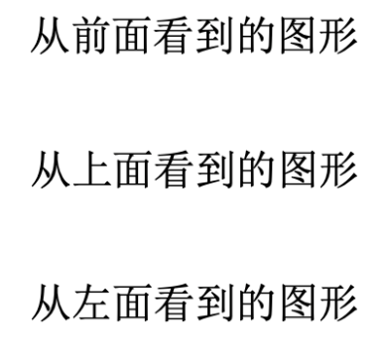 

2. 请画出几何体从正面、上面、左面看到的形状。

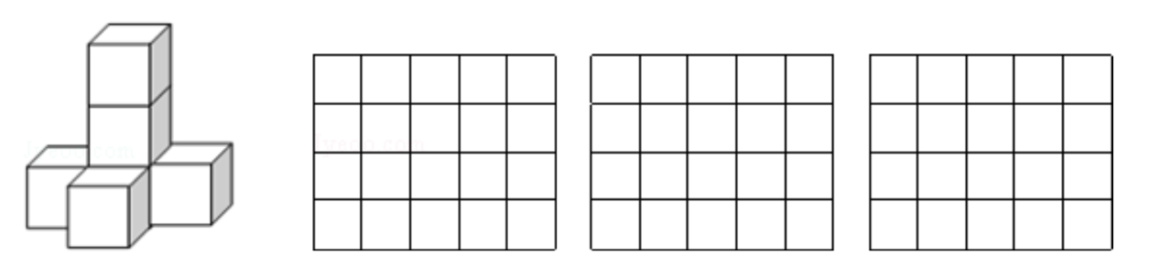

从前面看 从上面看 从左面看

**【参考答案】**

1.

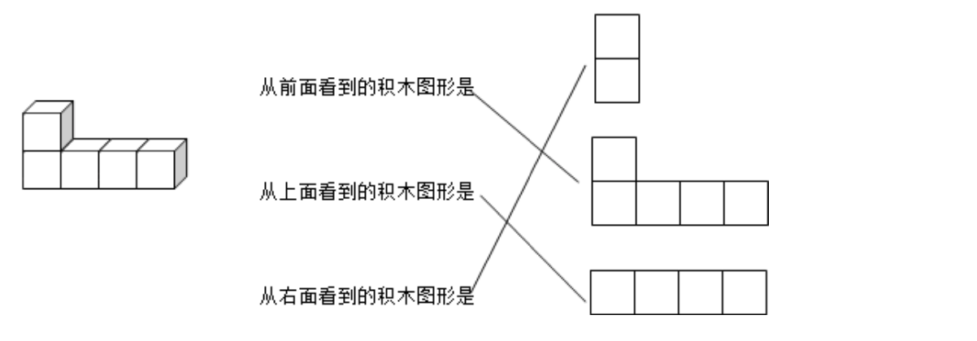 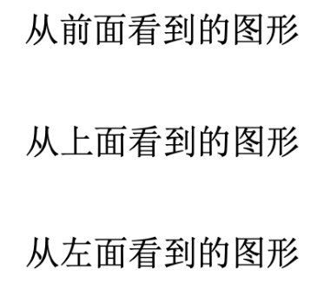

**2.**

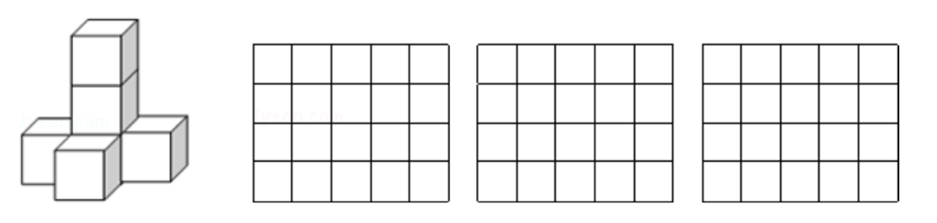 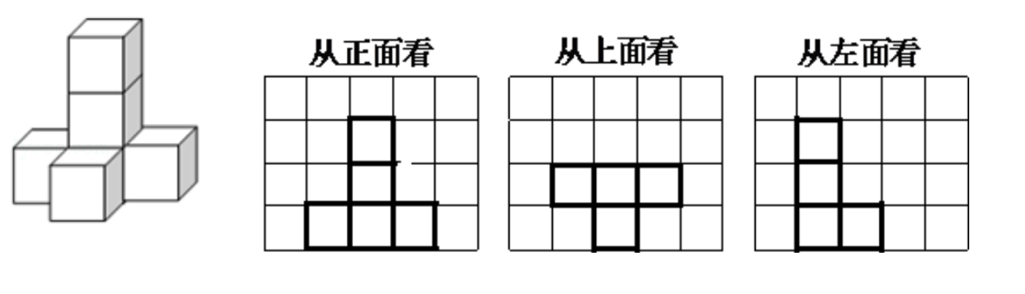

从前面看 从上面看 从左面看